|  |  |  |  |  |
| --- | --- | --- | --- | --- |
| 21.10 | гр. 3ТМ | Семинар №2 | МДК.01.02  Техническое обслуживание и ремонт автотранспорта | Преподаватель  В.Ю. Новиков |

Ответить на тесты семинарского занятия согласно номера задания приведённого ниже.

**Задание 1**

Какой порядок работы имеет двигатель автомо­биля:

* + 1. КамАЗ-5320? 1) 1-2-3-4-8-7-5-6;
    2. ЗИЛ-130? 2) 1-5-4-2-6-3-7-8;

ІІІ.3МЗ-33-07? 3) 1-3-5-7-8-6-2-4;

4) 1-8-5-7-2-6-4-3;

* + - 1. В шестом цилиндре двигателя автомобиля ГАЗ-3307 произошел рабочий ход. В каком следующем цилиндре должен произойти рабочий ход?
      2. На какой угол повернется коленчатый вал двига­теля автомобиля ГАЗ-33-07 с момента начала рабочего хода в шестом цилиндре до момента начала этого же такта в следующем цилиндре?

1) 90°. 2) 180°. 3) 360°. 4) 720°.

**Задание 2**

Какими позициями на рис. 1 обозначены:

* + - * 1. Базовая деталь двигателя?
        2. Головка блока цилиндров?
        3. Кронштейн крепления двигателя на автомобиле?
        4. Деталь, с помощью которой прокручивается ко­ленчатый вал при запуске двигателя вручную?
        5. Деталь, передающая вращение коленчатому валу при запуске двигателя стартером?

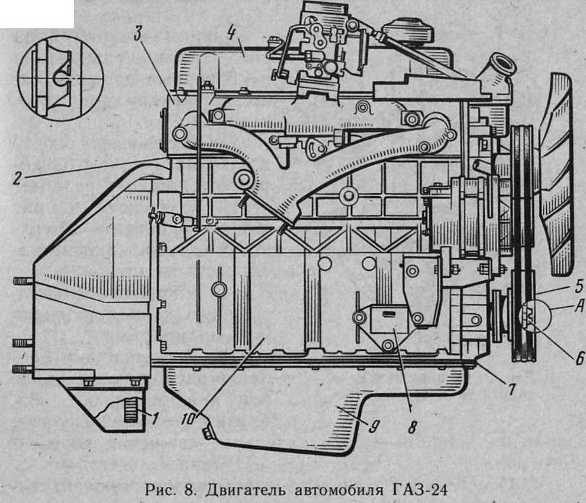

Рис. 1. Двигатель автомобиля ГАЗ-3110

**Задание 3**

Какими позициями на рис. 1 обозначены детали, которые:

Защищают коленчатый вал от внешних механи­ческих воздействий и являются резервуаром для масла смазочной системы двигателя?

Уплотняют место соединения поддона с картером двигателя?

Уплотняют место соединения головки и блока цилиндров?

Крепятся на передней части коленчатого вала и передают вращение вентилятору и насосу охлаждающей жидкости?

Крепятся на головке блока цилиндров двигателя и закрывают детали газораспределительного (клапан­ного) механизма?



Рис. 8. Двигатель автомобиля ГАЗ-3110

**Задание** **4**

Какими позициями на рис. 2 обозначены детали и сборочные единицы систем и механизмов, кото­рые:

Обеспечивают работу двигателя в наивыгодней­шем тепловом режиме?

Уменьшают трение между трущимися поверх­ностями и снижают интен­сивность износа?

Приготавливают горючую смесь и подводят её к цилиндрам?

Воспринимают дав­ление расширяющихся га­зов и преобразуют воз­вратно – поступательное движение поршня во вращательное движение коленча­того вала?

Обеспечивают своевременный впуск горючей сме­си и выпуск отработавших газов?

рис.2

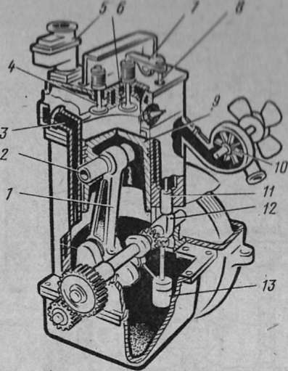

**Задание** 5

Какие детали кривошипно-шатунного механизма относятся:

I. К подвижным?

1) Поршневой палец.

2)Шатун.

3)Головка блока.

К неподвижным?

4) Коленчатый вал.

5)Поддон картера.

6)Маховик.

Какие из перечисленных деталей жестко кре­пятся к коленчатому валу?

1. Храповик. 4) Шкив.
2. Шатун. 5) Крышка коренного подшипника.
3. Маховик. 6) Все перечисленные детали.

Какие кольца установлены ближе к верхней части поршня (днищу)?

1) Компрессионные. 2) Маслосъемные.

* 1. Шатун имеет...

1)верхнюю неразъемную головку. 2)верхнюю разъемную головку.

4)нижнюю разъемную головку.

**Задание 6**

На каких автомобилях .установлены двигатели, кривошипно-шатунные механизмы которых характеризуются следующими особенностями?

* + - 1. Блоки имеют 4 цилиндра, расположенные в один ряд.
      2. Блоки имеют восемь ци­линдров, расположенных в два ряда.
      3. На каждой шатунной шейке коленчатого вала уста­новлено по два шатуна.
      4. Отсутствует храповик.
      5. Камера сгорания выпол­нена в днище поршня.
    1. КамАЗ-5320 2)ГАЗ-3307 3)ВАЗ-2109 4)ГАЗ3111

**Задание 7**

На каких автомобилях установлены двигатели, кривошипно-шатунные механизмы которых .характеризуют­ся следующими особенностями?

* + - * 1. Коленчатый вал имеет че­тыре шатунных шейки.
        2. Маховик имеет углубле­ние для определения положения поршня первого цилиндра в ВМТ.
        3. На носке коленчатого вала установлен шкив привода вентилятора и водяного насоса.
        4. Двигатель (силовой аг­регат) крепится в трех точках.
        5. Двигатель (силовой аг­регат) крепится в четырех точ­ках.

1) ЗИЛ-130 2)КамАЗ-5320 3)УАЗ-451М 4)ГАЗ3111

**Задание 8**

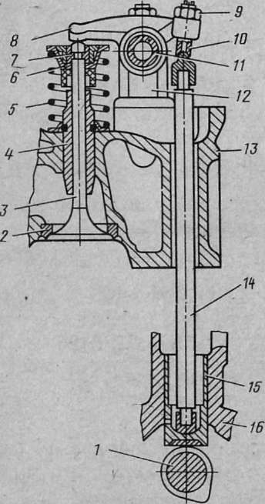

Какими позициями на рис. 10 обозначены: I. Распределительный вал? II. Толкатель? III. Штан­га? IV. Коромысло? V. Клапан?

**Задание 9**

Какими позициями на рис. 10 обозначены: I. Ось - коромысла? II. Стойка оси коромысла? III. Тарелка пружины? IV. Сухари? V. Седло?

**Задание** **10**

Какими позициями на рис. 10 обозначены:

I. Блок цилиндров? II. Головка блока цилиндров?

ІІІ. Регулировочный винт? ІV. Контргайка? V. Направ­ляющая втулка?

**Задание** **11**

Какими позициями на рис. 3 обозначена деталь, которая:

Приводится во враще­ние от коленчатого вала?

Перемещается непо­средственно под воздейст­вием кулачка распредели­тельного вала?

Воздействует на ре­гулировочный винт и пово­рачивает коромысло?

Нажимает на стер­жень клапана и открывает клапан?

Обеспечивает возвращение клапана в закрытое положение?

Рис. 3. Газораспределительный механизм

**Задание** **12**

Какими позициями на рис. 3 обозначены детали, которые:

Совершают возвратно-поступательное движение относительно блока цилиндров?

Совершают вращательное или возвратно-враща­тельное движение?

Неподвижно закреплены на головке блока ци­линдров?

Движутся вверх при открытии клапана?

Движутся вниз при открытии клапана?

**Задание** **13**

І. Тепловые зазоры в клапанных механизмах уста­навливают для того, чтобы исключить...

1)разрушение коромысел и штанг.

2)неплотное закрытие клапанов.

3)повышенный износ кулачков.

4)все перечисленные последствия.

ІІ. На каких рисунках (рис. 11) изображен газо­распределительный механизм, в котором отсутствуют тепловые зазоры?

1) а и б. 2) б и г. 3) г и д. 4) а и д.

ІІІ. Тепловые зазоры в приводе клапанов проверяют и регулируют при...

1. закрытых клапанах.
2. открытых клапанах.
3. открытых или закрытых клапанах в зависимости от модели двигателя.

ІV. Тепловые зазоры в двигателе автомобиля «Вол­га» ГАЗ-24-10 устанавливают между...

1)носком коромысла и стержнем клапана.

2)толкателем и распределительным валом.

3)штангой и толкателем.

4)штангой и коромыслом.

V. В каких пределах лежат значения тепловых за­зоров в газораспределительных механизмах изучаемых двигателей?

1)0,15—0,45 Мм. 3) 0,75—1,05 мм.

2)0,45—0,75 мм. 4) 1,05—1,35 мм.

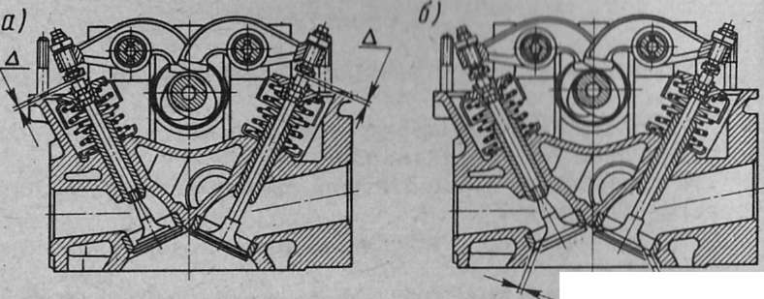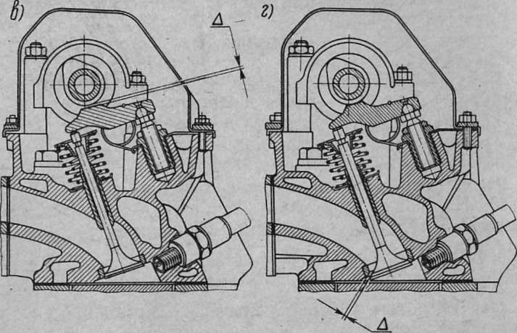

**Задание** **14**

1. С какого номера цилиндра рекомендуется начи­нать проверку наличия тепловых зазоров в приводе кла­панов изучаемых двигателей?
   1. С первого. 3) С третьего.
   2. Со второго. 4) С любого.

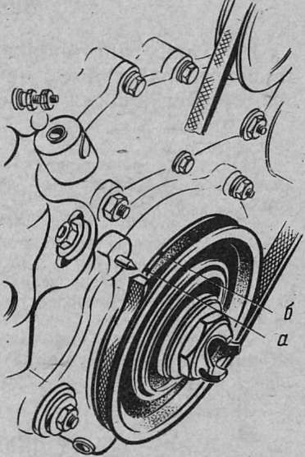

Рис.4 Установочные метки на шкиве коленчатого вала.

1. Для проверки теплового зазора коленчатый вал устанавливают в определенное положение по меткам на шкиве (рис. 4). Если при повороте коленчатого вала метку а совместить с установочным штифтом, то коленчатый вал займёт положение, при котором поршень 1-го цилиндра будет находиться...
   1. в НМТ (в цилиндре завершился такт впуска).
   2. в ВМТ (в цилиндре завершился такт сжатия).
   3. в ВМТ (в цилиндре завершился такт сжатия или выпуска).
   4. вблизи ВМТ такта сжатия или выпуска.
2. Если метку б (см. рис.4) совместить с устано­вочным штифтом, то колен­чатый вал займет положение, при котором поршень 1-го цилиндра будет находиться вблизи...
   1. НМТ такта впуска.
   2. ВМТ такта сжатия.
   3. ВМТ такта выпуска.
   4. НМТ такта рабочий ход.
3. При совмещении метки а на шкиве (см. рис.4) с установочным штифтом впускной и выпускной клапа­ны 1-го цилиндра могут находиться... положении.
   1. только в закрытом.
   2. только в открытом.
   3. как в закрытом, так и в открытом.
4. Совмещение метки а с установочным штифтом является условием,... для закрытия клапанов.
   1. необходимым, но недостаточным.
   2. необходимым и достаточным.

**Задание** 15

В каком положении находятся впускные и выпуск­ные клапаны, если в цилиндре двигателя поршень рас­положен:

* + 1. В ВМТ конца такта выпуска?
    2. В ВМТ конца такта сжатия?
    3. В НМТ конца такта впуска?
    4. В НМТ конца такта рабочий
    5. Вблизи ВМТ конца такта выпуска?

1)Впускной открыт. 2)Впускной закрыт. 3)Выпускной открыт. 4)Выпускной закрыт.

**Задание** **16**

На каких автомобилях установлены двигатели, га­зораспределительные механизмы которых характери­зуются следующими особенностями?

* + - 1. Штанги размещаются в одной плоскости.
      2. Штанги размещаются в двух плоскостях, расположенных под углом.
      3. Распределительным вал воз­действует непосредственно на коромысло.
      4. Кулачки распределительного вала воздействуют непосредственно на

одноплечие рычаги.

* + - 1. Распределительный вал воз­действует непосредственно на толка­тель, установленный над стержнем клапана.

1) ЗИЛ-130. 2) ГАЗ-24. 3) ВАЗ-2121. 4) УАЗ-452. 5) ГАЗ-33-07. 6) ВАЗ-2109. 7) КамАЗ-5320.

**Задание** **17**

На каких автомобилях установлены двигатели, в газораспределительных механизмах которых применя­ются:

* + - * 1. Распределительные валы, расположенные над стержнями клапанов?
        2. Зубчатые передачи привода рас­пределительного вала?
        3. Зубчатый ремень привода распределительного вала?
        4. Устройство для проворачивания выпускных клапанов?
        5. Коромысла?

I) ЗИЛ-130. 2)КамАЗ-5320. 3) ГАЗ-33-07. 4)ГАЗ-3110 5) ВАЗ-2109.

6)УАЗ-452

**Задание** **18**

Какие конструктивные элементы используются для регулирования тепловых зазоров в клапанных меха­низмах двигателей автомобилей:

1) ГАЗ-33-07. 2) ВАЗ-2109. 3) Москвич-2141. 4) ВАЗ-2121. 5) КамАЗ-5320.

1) Регулировочные шайбы. 2) Регулировочные винты, воздействующие на стержни клапанов.3) Регулировочные винты, упирающиеся в штанги.

4) Регулировочные винты, изме­няющие положение одноплечих рычагов.

**Домашнее задание:**

1. В виде фотографии предоставить ответы тестов в течении пары **27.10.2021г**

**Отправить** novikov_vladimir1964@mail.ru

**Пример ответов:**

ЗАДАНИЕ №1

**1-**1,2,4

**2-**1

**3-**4

**4-**1,3,5

**5-**1,2,3,4,5

**6-**5

**7-**1

**8-**1

**9-**1

**10-**4